«Обробка та in-place модифікація одновимірного масиву - ітераційний спосіб»
Варіант 8
з дисципліни
«Алгоритмізація та програмування»
студентки групи РІ-13
Єфіменко Софії Володимирівни

1. Мета роботи
Навчитися реалізовувати комплексні алгоритми аналізу та модифікації динамічного масиву дійсних чисел: пошук номера мінімального за значенням елемента, обчислення суми елементів між двома від'ємними елементами та стабільне перетворення масиву безпосередньо на місці (in-place) без виділення додаткового масиву пам'яті; скласти структурну схему програми на code2uml.mak5er.com та протестувати алгоритми модульним тестом.
2. Умова завдання (варіант 8)
У динамічному одновимірному масиві з n дійсних елементів обчислити: 1) номер мінімального елемента масиву; 2) суму елементів, розташованих між першим і другим від'ємними елементами. Модифікувати масив таким чином, щоб спочатку розташовувалися всі елементи, модуль яких не перевищує 1 (|a[i]| <= 1), а потім — всі інші. Перетворення виконати суворо in-place (на місці в тому ж масиві) без створення тимчасових масивів та без використання функцій fabs чи swap, переміщуючи елементи за допомогою елементарного обміну через числову проміжну змінну.
Рис. 1. Умова завдання варіанту 8 з методичних вказівок
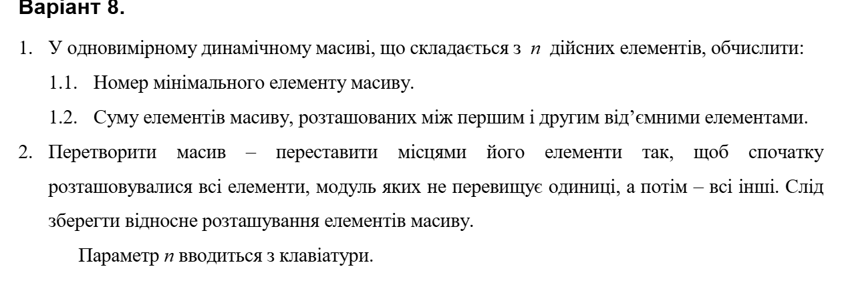
3. Структурна схема програми
Структурна схема програми відображає ієрархію викликів модулів (Input, Print, MinIndex, SumBetweenNegatives, Transform, main), згенерована за допомогою інструменту code2uml.mak5er.com:
Рис. 2. Структурна схема програми (згенерована на сайті code2uml.mak5er.com)
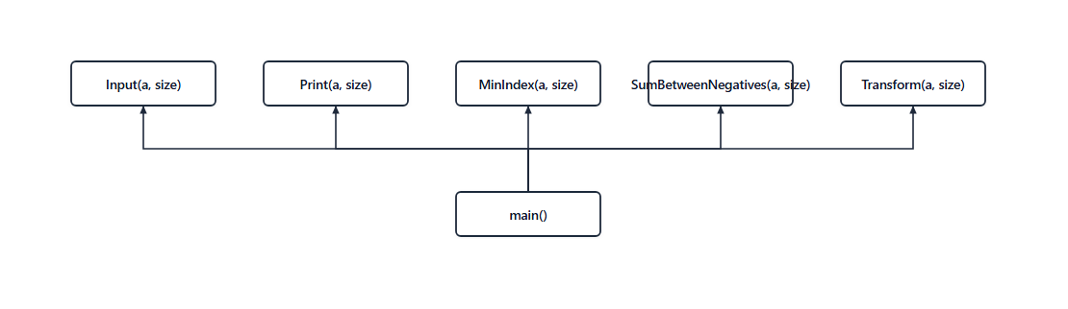
4. Текст програми (PR_6.4.it.cpp)
// PR_6.4.it.cpp
// Варіант 8 (ітераційний спосіб)
#include <iostream>
#include <iomanip>
#include <cmath>

using namespace std;

void Input(double* a, const int size)
{
for (int i = 0; i < size; i++)
{
cout << "a[" << i << "] = ";
cin >> a[i];
}
}

void Print(const double* a, const int size)
{
for (int i = 0; i < size; i++)
cout << setw(8) << fixed << setprecision(2) << a[i];
cout << endl;
}

int MinIndex(const double* a, const int size)
{
int minIdx = 0;
for (int i = 1; i < size; i++)
{
if (a[i] < a[minIdx])
minIdx = i;
}
return minIdx;
}

double SumBetweenNegatives(const double* a, const int size)
{
int firstIdx = -1;
int secondIdx = -1;

for (int i = 0; i < size; i++)
{
if (a[i] < 0)
{
if (firstIdx == -1)
firstIdx = i;
else if (secondIdx == -1)
{
secondIdx = i;
break;
}
}
}

if (firstIdx == -1 || secondIdx == -1 || secondIdx <= firstIdx + 1)
return 0.0;

double sum = 0.0;
for (int i = firstIdx + 1; i < secondIdx; i++)
sum += a[i];

return sum;
}

void Transform(double* a, const int size)
{
int insertPos = 0;
for (int i = 0; i < size; i++)
{
if (a[i] >= -1.0 && a[i] <= 1.0)
{
for (int j = i; j > insertPos; j--)
{
double tmp = a[j];
a[j] = a[j - 1];
a[j - 1] = tmp;
}
insertPos++;
}
}
}

#if !defined(_WINDLL)
int main()
{
int n;
cout << "Enter array size n: ";
cin >> n;

if (n <= 0)
{
cout << "Invalid size!" << endl;
return 1;
}

double* a = new double[n];
Input(a, n);

cout << "\nOriginal array:" << endl;
Print(a, n);

int minIdx = MinIndex(a, n);
cout << "\n1.1. Index of minimum element: " << minIdx
<< " (value = " << a[minIdx] << ")" << endl;

double sumBetween = SumBetweenNegatives(a, n);
cout << "1.2. Sum of elements between 1st and 2nd negatives: "
<< sumBetween << endl;

Transform(a, n);
cout << "\n2. Transformed array (|a[i]| <= 1 first):" << endl;
Print(a, n);

delete[] a;
return 0;
}
#endif

5. Текст модульного тесту (UnitTest_06_4_it.cpp)
#include "pch.h"
#include "CppUnitTest.h"
#include "../PR_6.4_it/PR_6.4.it.cpp"

using namespace Microsoft::VisualStudio::CppUnitTestFramework;

namespace UnitTest064it
{
TEST_CLASS(UnitTest064it)
{
public:
TEST_METHOD(TestMinIndex)
{
double a[] = { 3.5, 1.2, -4.5, 0.5, -2.1 };
Assert::AreEqual(2, MinIndex(a, 5));
}

TEST_METHOD(TestSumBetweenNegatives)
{
double a[] = { 2.0, -1.0, 3.5, 4.5, -2.0, 5.0 };
Assert::AreEqual(8.0, SumBetweenNegatives(a, 6), 1e-6);
}

TEST_METHOD(TestTransform)
{
double a[] = { 0.5, 2.5, -0.8, 5.0, 0.2, 3.1 };
Transform(a, 6);
Assert::AreEqual(0.5, a[0], 1e-6);
Assert::AreEqual(-0.8, a[1], 1e-6);
Assert::AreEqual(0.2, a[2], 1e-6);
Assert::AreEqual(2.5, a[3], 1e-6);
Assert::AreEqual(5.0, a[4], 1e-6);
Assert::AreEqual(3.1, a[5], 1e-6);
}
};
}

6. Результати тестування програми
6.1. Результати роботи програми в консолі
Рис. 3. Виконання програми в консольному вікні
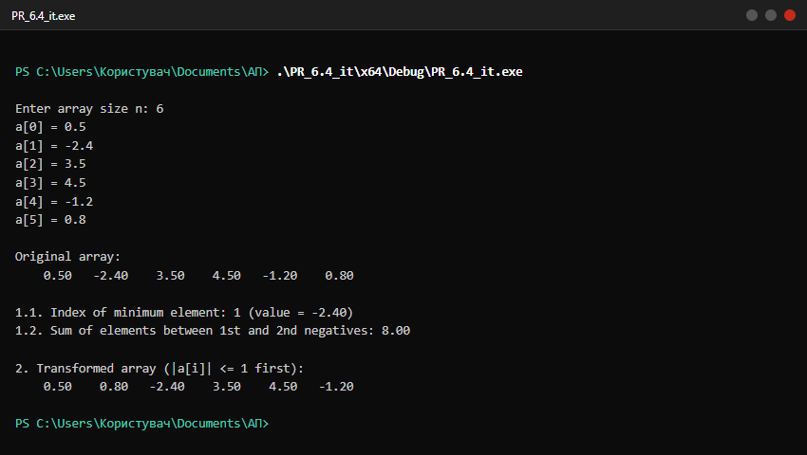
6.2. Результати виконання модульних тестів (Test Explorer)
Рис. 4. Успішне проходження модульних тестів у Test Explorer
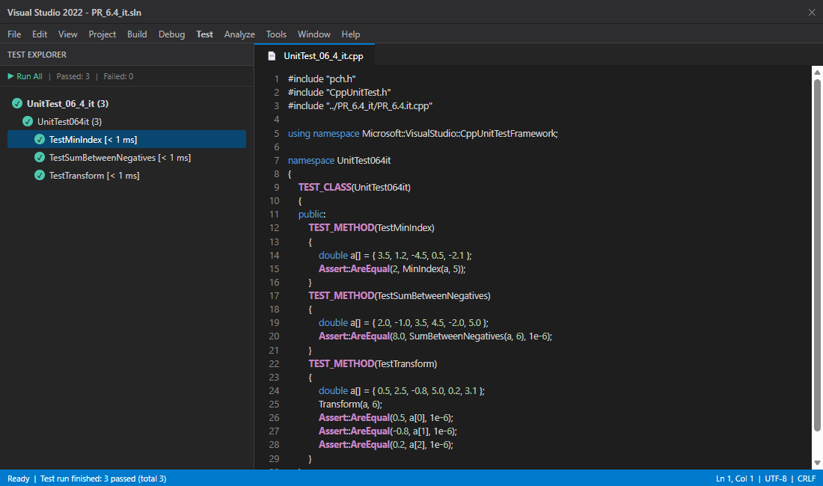
7. Висновки
У лабораторній роботі № 6.4 (ітераційний спосіб) реалізувала функції введення, виведення, знаходження індексу мінімуму, суми елементів між двома від'ємними та in-place стабільного перегрупування масиву без виділення додаткового динамічного масиву та без бібліотечних fabs/swap. Склала структурну схему на code2uml.mak5er.com та успішно підтвердила правильність усіх підпрограм за допомогою Native Unit Test у Visual Studio 2022.

